**2017_Website_Design_Project Team_08**

1. **網站介紹**

**這是一個關於一些文創展覽的門票販售網站，首頁如下**

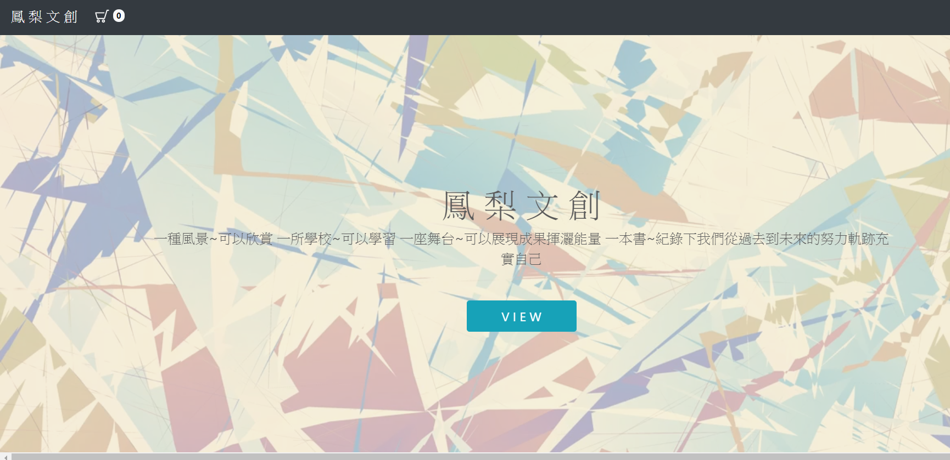

**使用者登入介面/會員資料查看修改介面/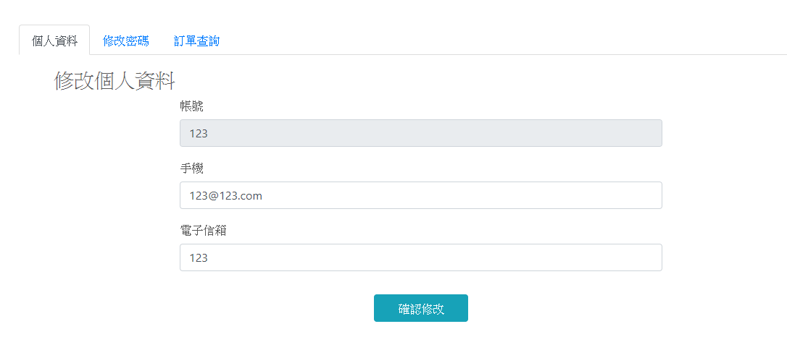  
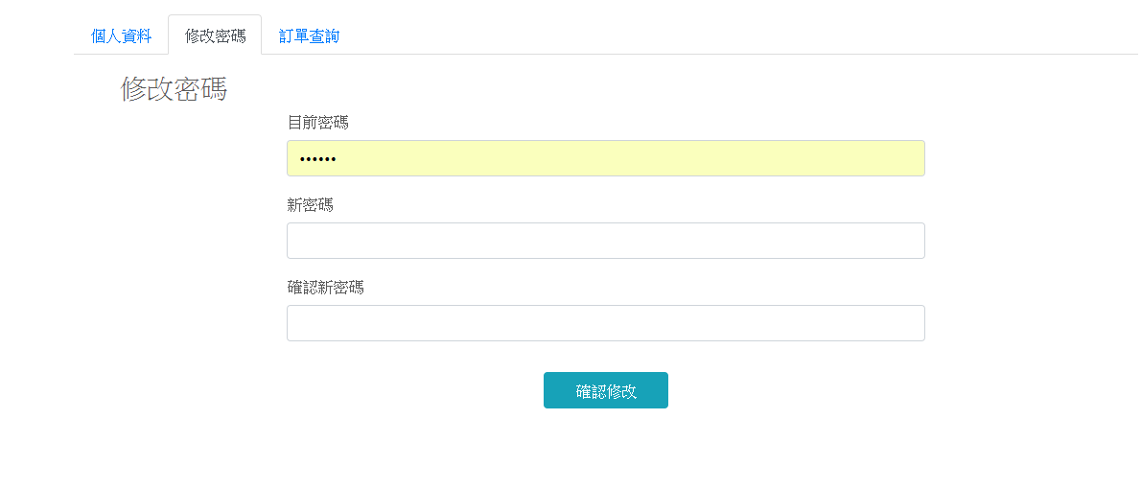**

**以及有詳細及全部的票種介紹 和搜尋票功能**

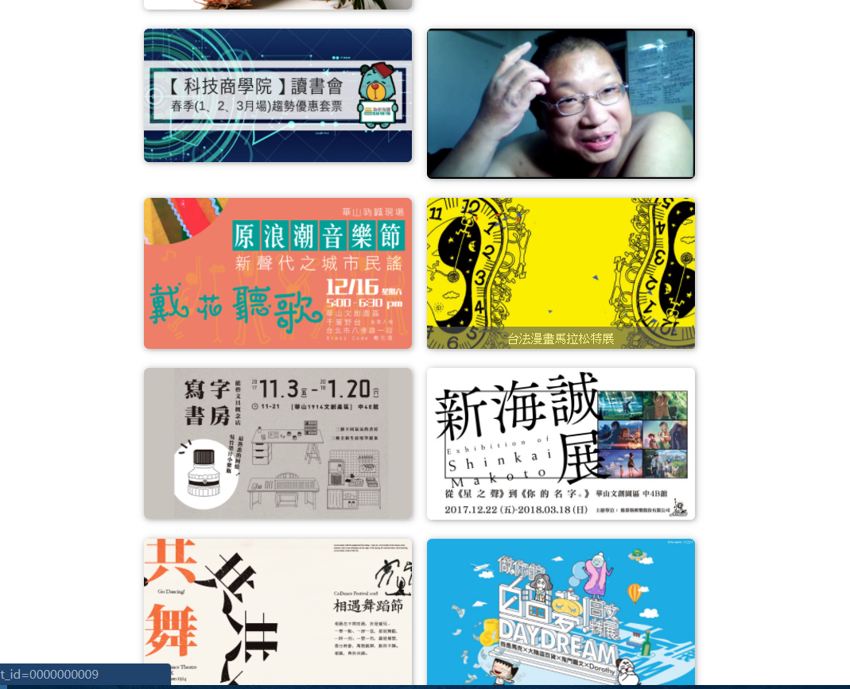

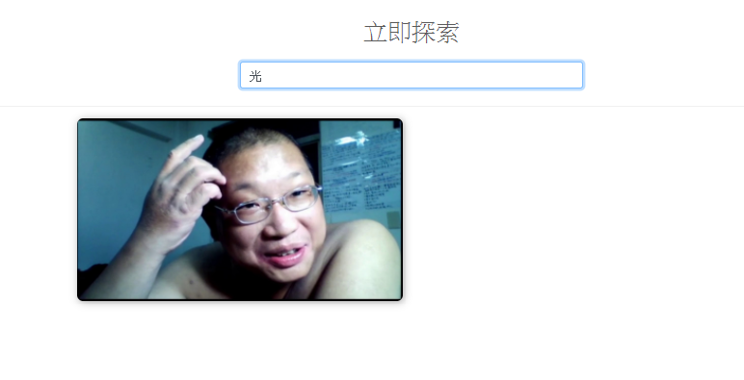

**喜歡的商品即可加入購物車和查看訂單功能**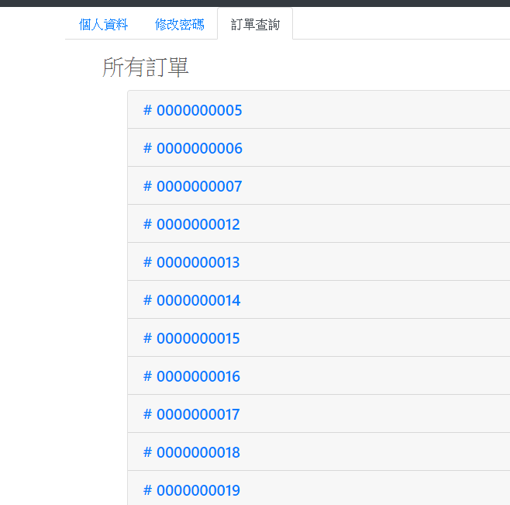

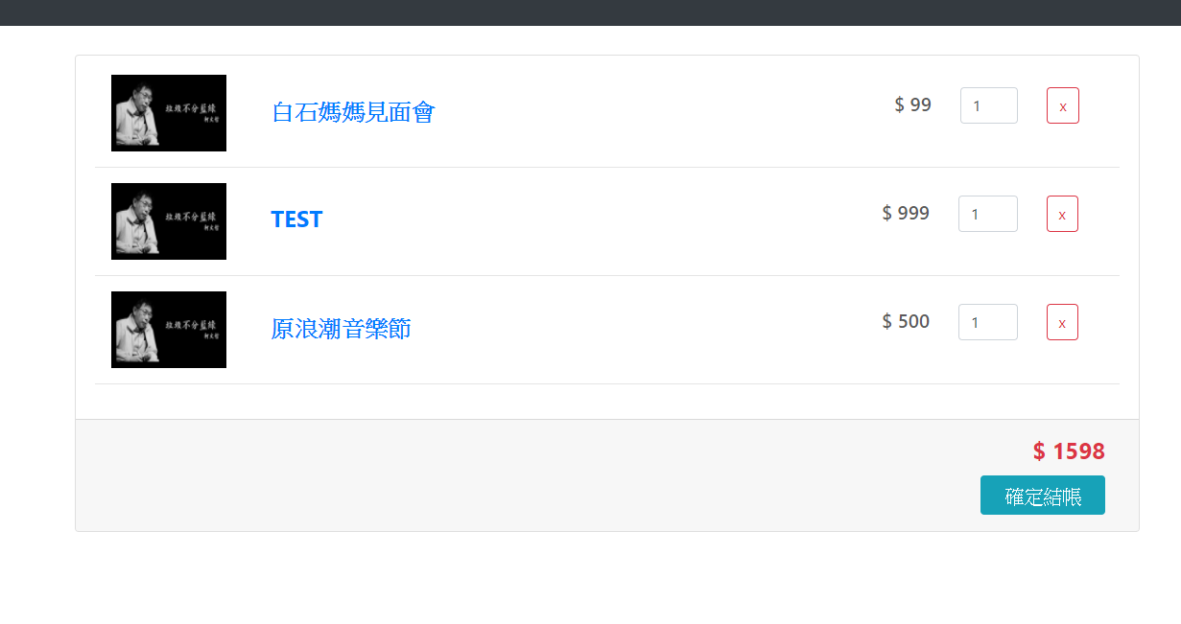

**註冊有分”一般使用者”和”售票者”**

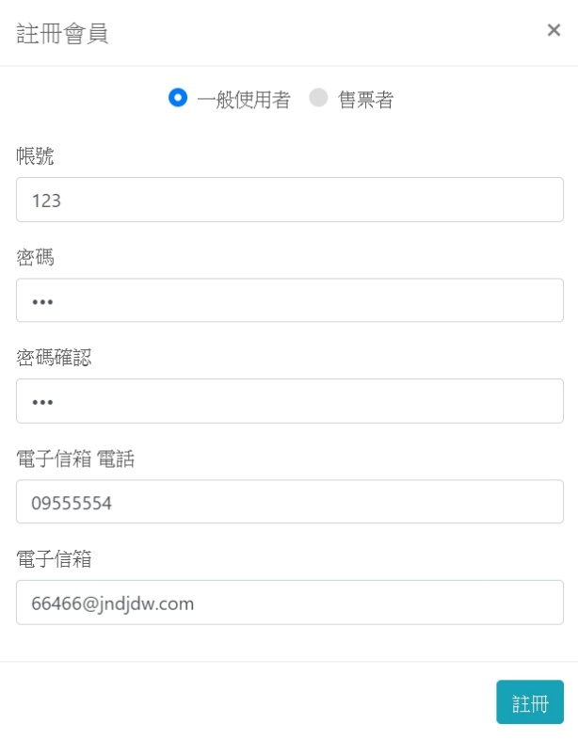 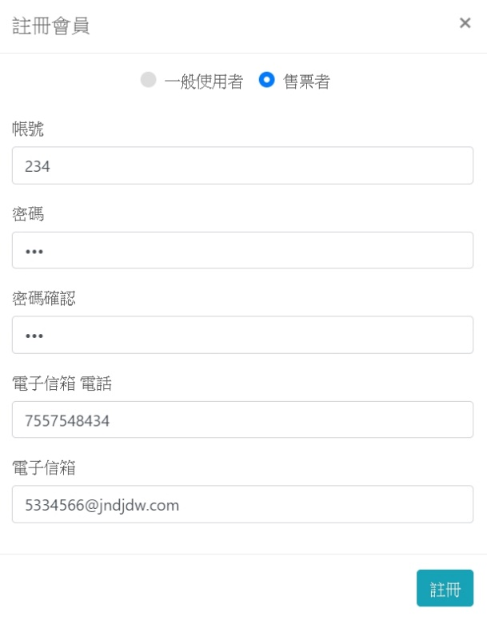

**售票者登入後可以新增票券 新增完成會出現在我的票券**

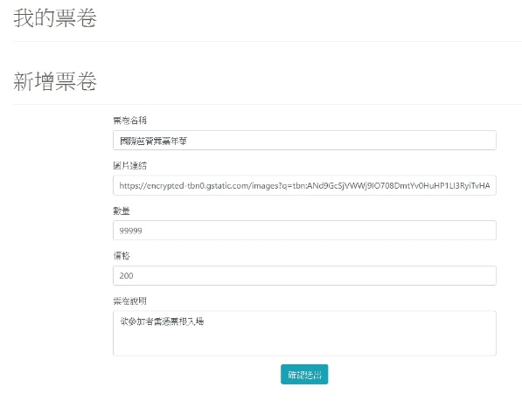 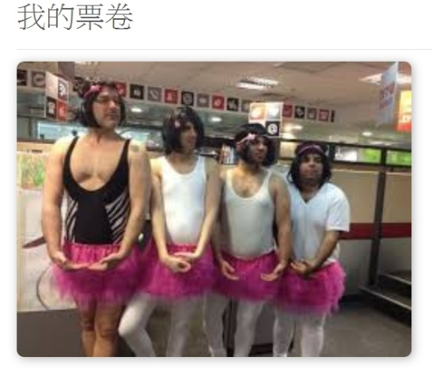

**點選我的票券內容可以修改票券數量價格…等等**

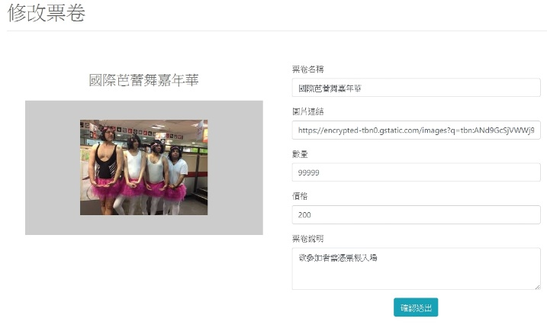

**售票者還能看到訂票人的帳號以及留言區的內容**

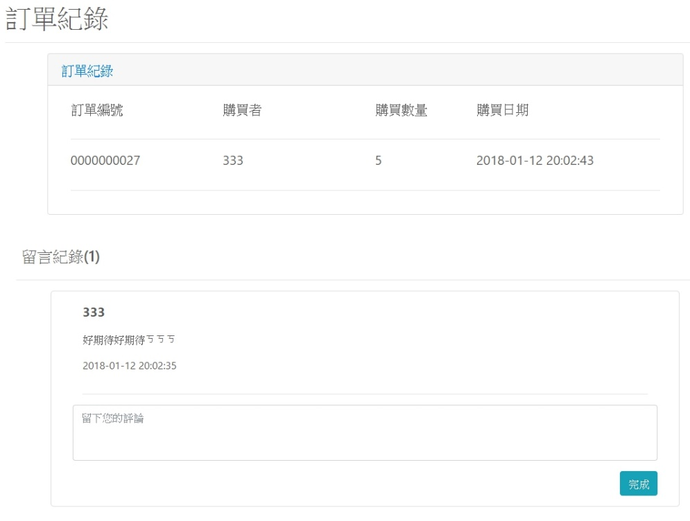

**二.**

**我們的目的是要做一個有特色的文創展覽購票網站，為了吸引客人，我們的網頁以簡潔、明瞭、有特色的風格來設計，來區別其他的購物網站，以及能夠對不同的消費者提供不同的客製化需求是我們最終的目的。**

**三.**

**我們這組是由前後端來分工，其中因為志嘉/鎰鋒有先學過資料庫了，所以後端的部分跟前後端的整合主要是由志嘉和鎰鋒來負責，而其他前端的部分則是由宜紘/張安/郁雅三位負責。**

**四. 我們的網站最炫炮的一點就是即便在手機上或是螢幕縮小的情況下會縮排不會直接吃掉兩側超猛**

**Ex.正常樣子**

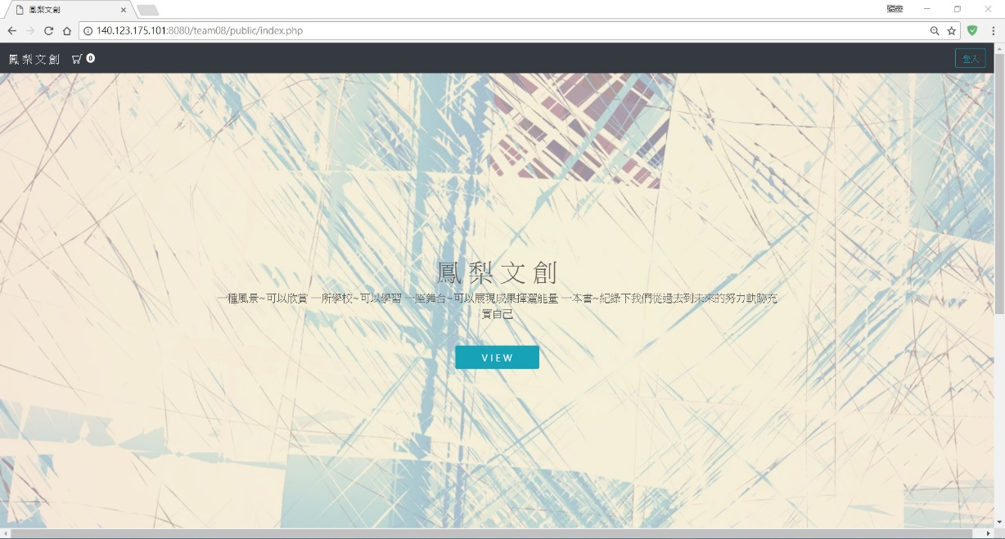

**縮排之後還是一樣美**

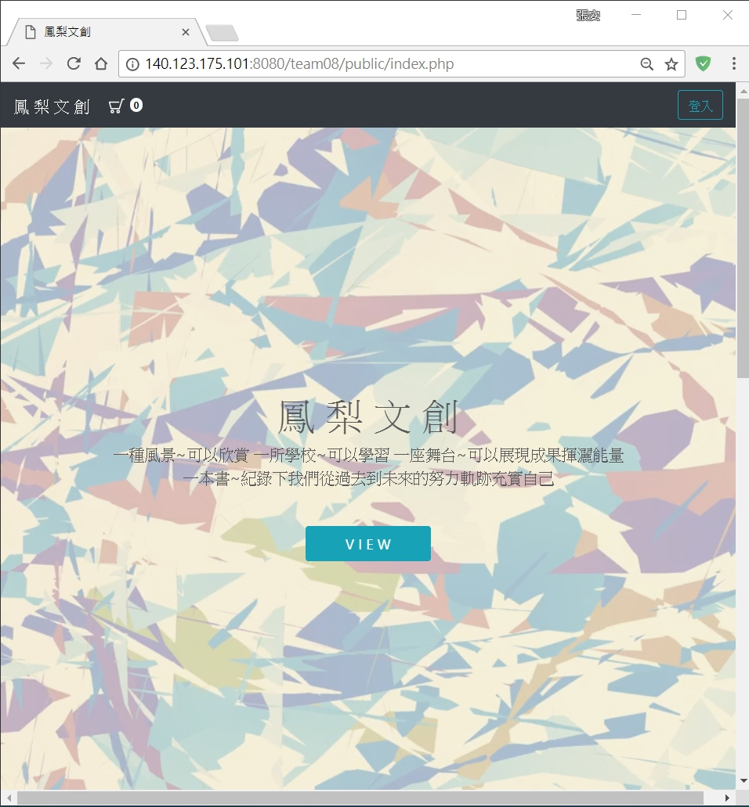

**五.(每個人都要寫)**

**廖張安 : 在這次的專題報告中令我學到了不少經驗，從一開始確認要做的方向以及分工皆是由志嘉和鎰鋒學長帶領我們，在製作前端的過程中更深入的了解到了html和css方面的技巧，也在前端部分和郁雅/宜紘分工合作完成，感謝第八組的各位大家辛苦了!**

**王郁雅 : 這是第一次和別人合作寫程式的經驗，從一開始的毫無頭緒在組員們的協助下最後順利完成了，而在這次的專題，雖然在進行時偶爾有挫折感，但完成後也更了解html和css的使用，還學到了怎麼和組員們分工合作。**

**陳志嘉 : 鎰鋒和學弟妹們都很罩，而這次經驗學到最多的就是溝通了，以往程式都是自己寫的，跟別人合作後還必須考量自己程式的可讀性，也學會去理解別人的程式碼，鋒哥的PHP寫法讓我有不一樣的收穫，學弟妹的網頁也有其他的啟發。**

**六.**

**若有時間我們會將各種票分成許多類別，例如分成 音樂/舞蹈/戲劇/演唱會/展覽…等等方便購票者更快找到自己想要的票 以及新增一些即將開賣表演的預告，讓對表演有興趣的民眾能早日規劃好買票時間不錯過 此外還能舉辦抽獎的活動，讓在鳳梨文創這網站買過票的消費者能有機會得到精緻豪華的大禮，不僅能吸引大眾選擇此網站購票的意願，更能提升網站知名度**